Werktafel steunen (20 stuks)
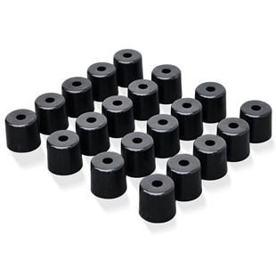
Raimondi werktafel steunen 20 stuks
Art. 394CC 01A
Raimondi werktafel steunen 20 stuks, voor het verwerken van grootformaat tegels. Het is belangrijk dat de tegel stabiel op de werktafel ligt. De steunen creëren een opening van 56 mm tussen het werktafel en de tegel. Deze steunen maken het daarom mogelijk om de tegel in elke richting te slijpen. Geschikt voor onder andere de Raimondi BM180, Raimondi BM180 Plus en Raimondi Maxi.
